

**Imitation-of-Ele系统设计报告**

**报告名称： Imitation-of-Ele系统设计报告**

**专业班级： 计算机162**

**组员： 李沣宸 方磊 严犇**

**指导教师： 黄雷君**

## 目录

目录

1. 问题定义 1

2. 系统分解 2

3. 模块（子系统）描述 3

4. 数据设计 3

5. 系统部署 4

## 

## 1.问题定义

在信息高度发达的当下社会，在网络购物的大背景之下，越来越多的手机APP应运而生。而作为外卖点餐的领域，饿了么无疑是该领域的大哥大。我们模仿设计的这款APP，就是克隆饿了么这款APP的一些重要的中心功能，提升人们的生活品质。

## 

## 2.系统分解

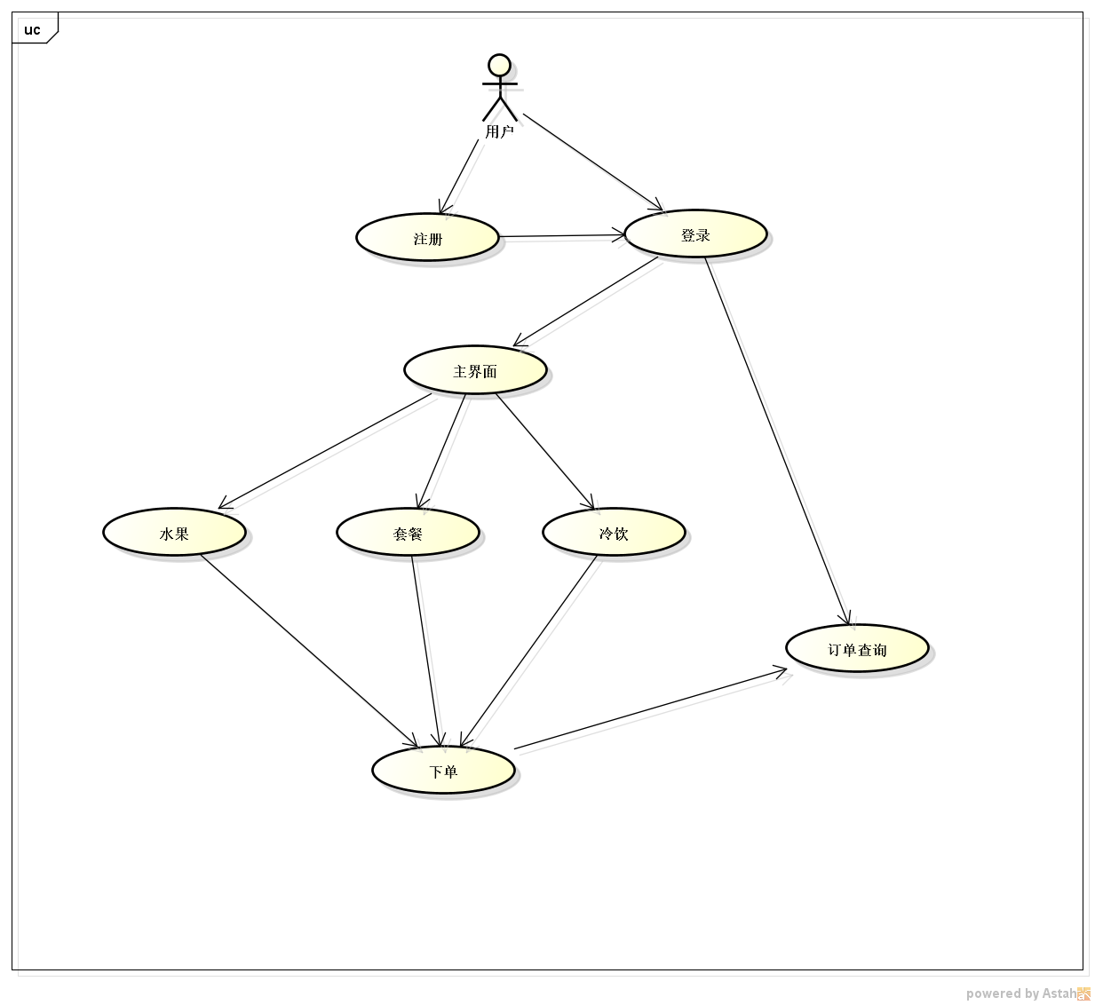

注册：用来注册账号（不能重复），设定密码。

登录：用已经注册的账号密码登录用户账号。

查询：根据用户的订餐历史，了解用户之前的订餐信息。

下单：根据用户自身要求，选择用户想要食用的产品。

所有订单：查看所有用户的订单。也有查询该账号所订过的订单。

## 3.模块（子系统）描述

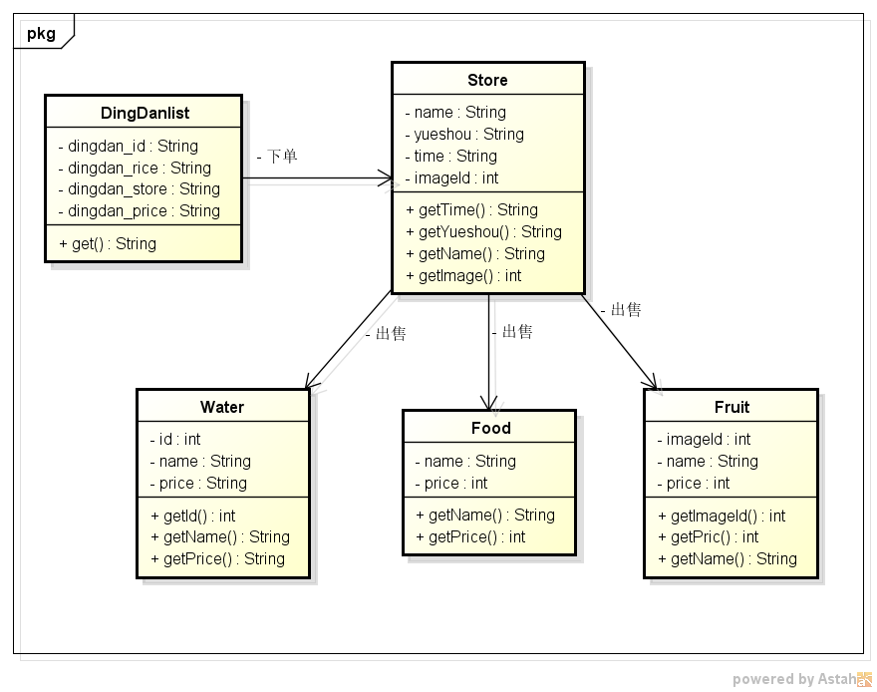

订单：包括账号、食品、商家、价格，查询订单时使用。

商家：包括商家名、月销售量、时间、图片等，下单时使用。

饮品：包括饮品的名称、饮品价格等。

食物：包括食物的名称、食物价格等。

水果：包括水果的名称、水果价格等。

## 4.数据设计

创建了3张表，一张为用户账号密码表，在注册时用来检测该用户账号是否存在，在登录时用来检测用户账号密码是否匹配。一张为现有食品的表，在下单时按照用户喜好进行选择。一张为用户已经下过的订单，用来记录所有用户下过的订单，在查询用户订单处可以查询历史订单。

## 5.系统部署

